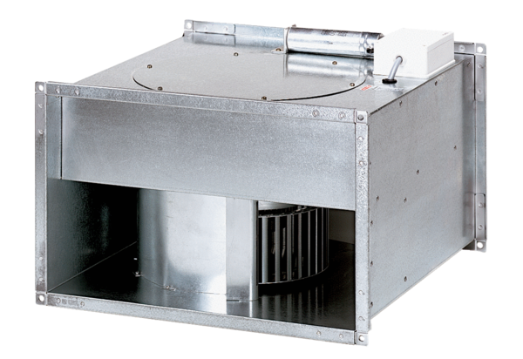Wentylator kanałowy DPK 35/4 BOpakowanie jednostkowe: 1 sztukaAsortyment: D
Numer artykułu: 0086.0669Producent: MAICO

